PRESSEMITTEILUNG

LP-1787: Pico-ITX Board mit Whiskey Lake Power

FÜR PERFORMANTE EMBEDDED ANWENDUNGEN

Entwickler von Embedded PC Systemen wie z.B. für intelligente Kameras oder fahrerlose Transportsysteme benötigen meist viel Rechenleistung auf kleinstem Raum und das bei geringer Wärmeentwicklung.
Spectra bietet hierfür das Pico-ITX Board LP-1787 an, das mit seinen Eigenschaften für diese Anwendungen genau das Richtige ist. Das All-in-One Embedded Board ist mit einem modernen Intel® Core™ i7 Whiskey Lake Prozessor der 8. Generation ausgestattet. Die geringe Verlustleistung (TPD) von lediglich 15W ermöglicht den Einbau in kompakte Gehäuse ohne aufwendiges Kühlkonzept.
Auf einer Fläche von nur 100 x 72 mm bietet das Board alles, was das Entwicklerherz begehrt. Der HDMI und der DisplayPort unterstützen 4K Qualität und für eine perfekte Anbindung sorgen zwei GLAN und zwei USB3.1 Schnittstellen. Individuelle Erweiterungen wie z.B. WiFi oder Bluetooth werden mit einem M.2 Modul (E-Key) realisiert.

Wörter: 140
Zeichen: 994 (mit Leerzeichen)
Bild: Spectra_LP-1787_Pico-ITX-Board.jpg
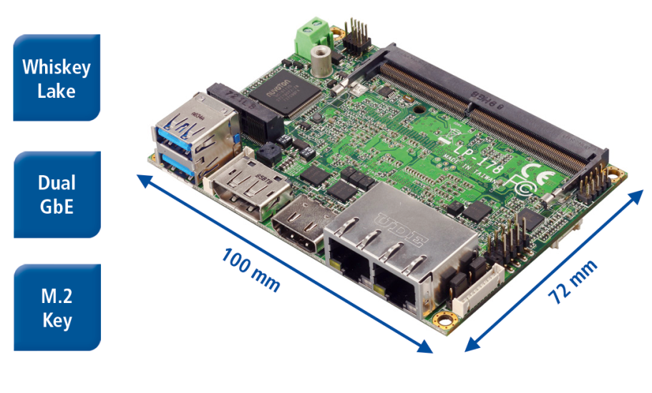

Ansprechpartner:
Roger Bärlocher
Tel.: +41 (0) 43 277 10 50
E-Mail: info@spectra.ch

